

รายงานการปฏิบัติราชการประจำ เดือน มิถุนายน พ.ศ. 2569
ประจำปีงบประมาณ พ.ศ. 2569
อำนวยการ
สถานีตำรวจนครบาลลาดกระบัง

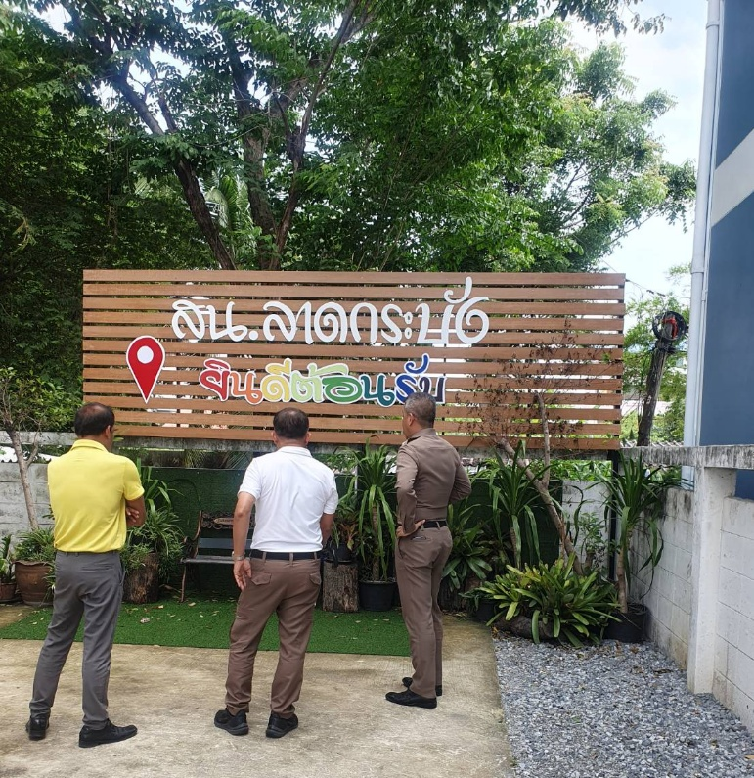
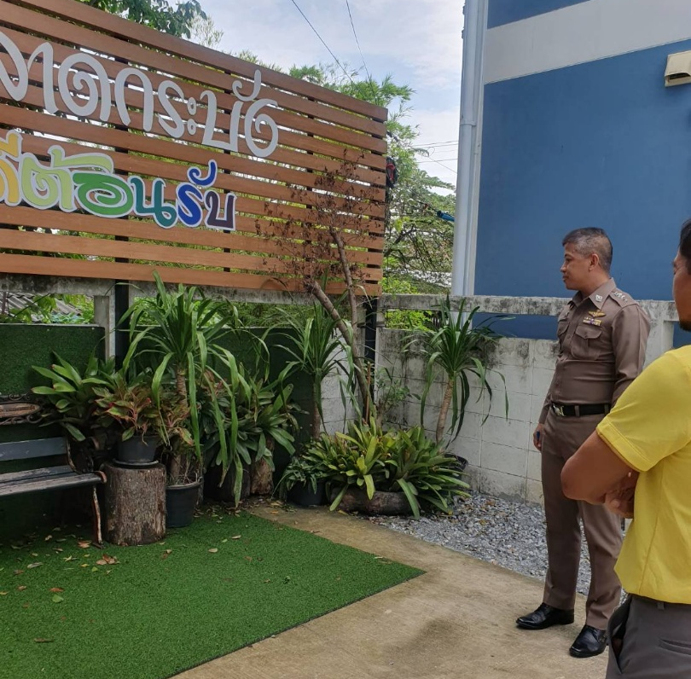

วันที่ 3 มิถุนายน 2569 เวลา 08.00 น.
พ.ต.อ.สมคิด ประเชิญสุข ผกก.สน.ลาดกระบัง และงานอำนวยการ สน.ลาดกระบัง จัดทำมุมที่นั่งพักผ่อนหย่อนใจภายในสถานีตำรวจ เพื่อปรับปรุงสภาพแวดล้อมให้ ร่มรื่น สะอาด และเอื้อต่อการผ่อนคลายความเครียดของข้าราชการตำรวจหรือประชาชนผู้มาติดต่อราชการ

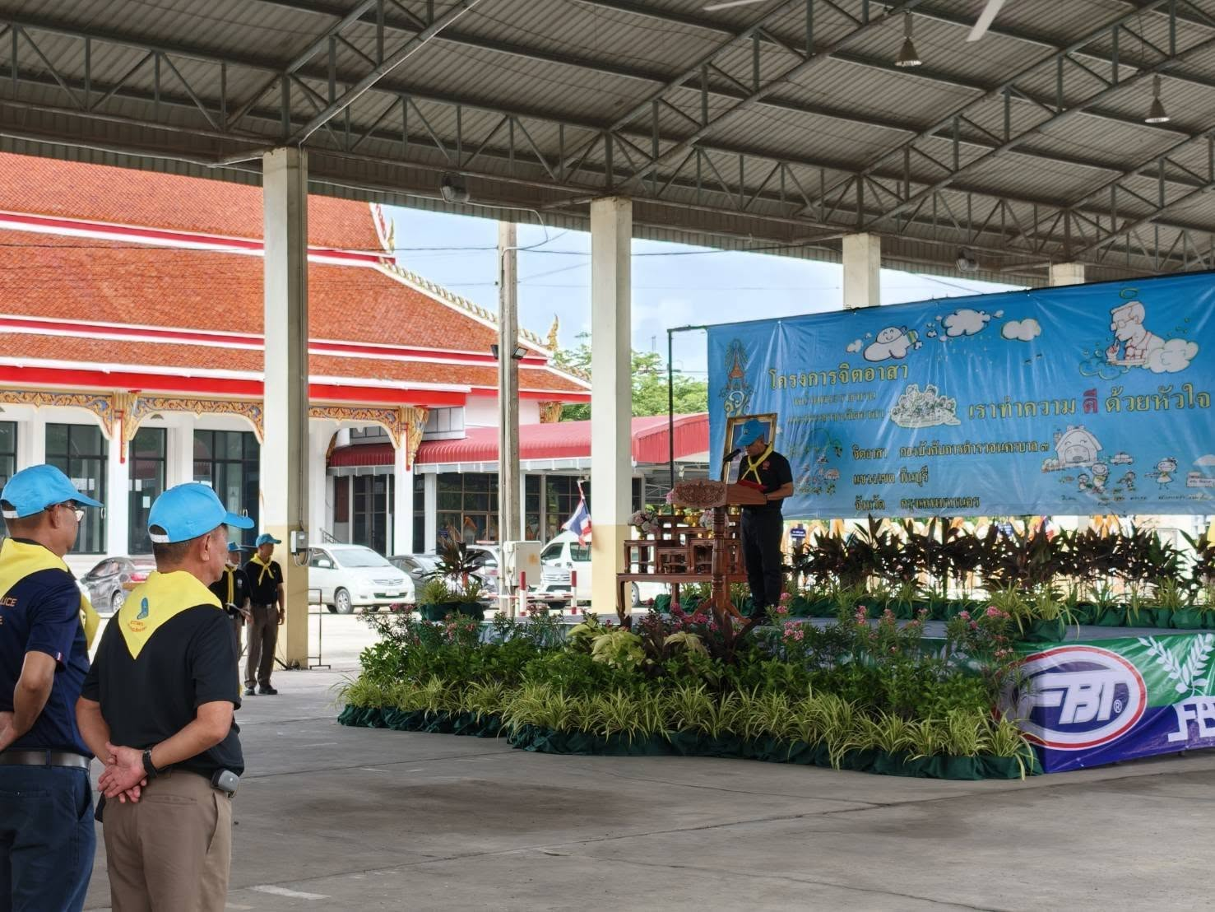

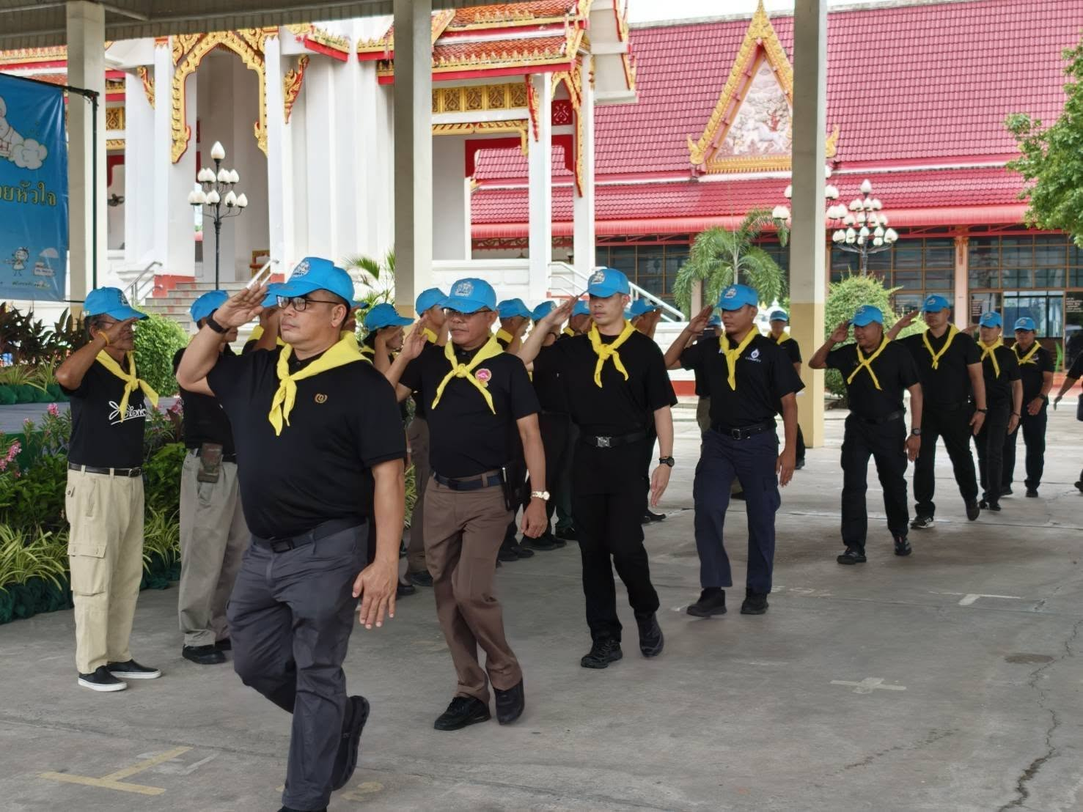

วันที่ 9 มิถุนายน 2569 เวลา 08.30 น.
งานอำนวยการ สน.ลาดกระบัง
ร่วมกิจกรรมจิตอาสา " เราทำความ ดี ด้วยหัวใจ "
บำเพ็ญสาธารณประโยชน์เก็บกวาดขยะปรับภูมิทัศน์
ล้างทำความสะอาดรอบพระอุโบสถ เนื่องในวันอานันทมหิดล ประจำปี 2569 บริเวณ วัดลำพะอง

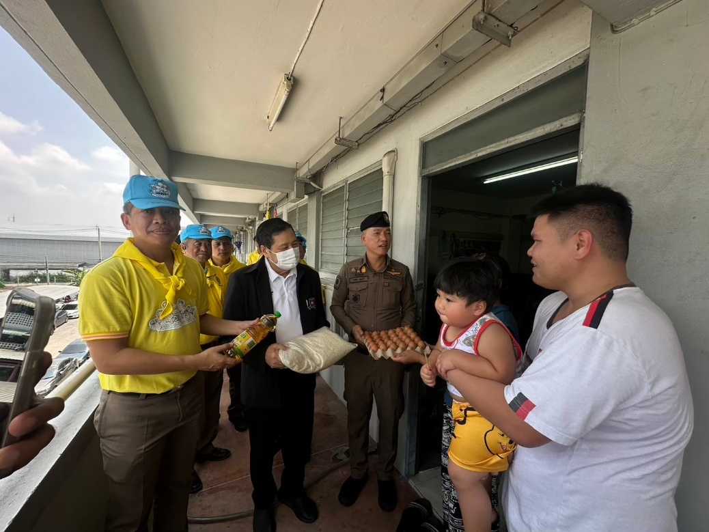

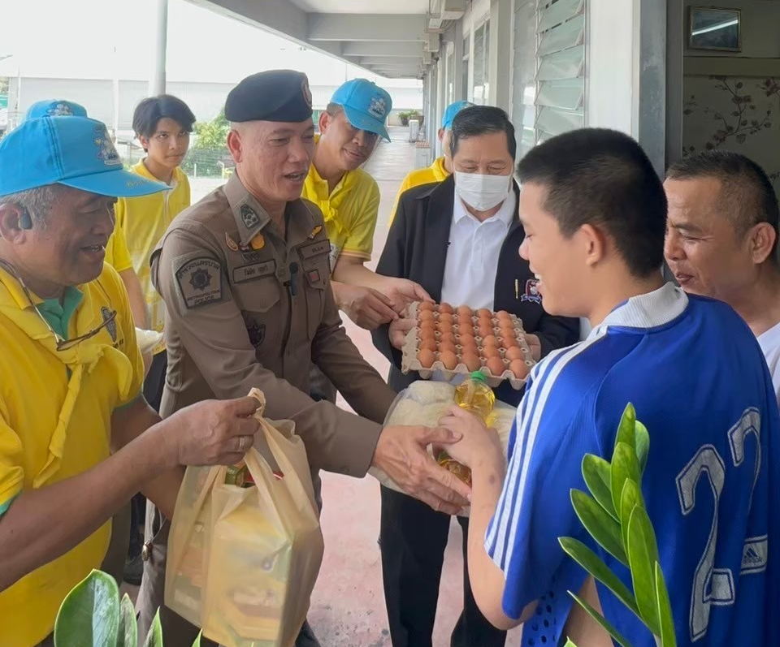

วันที่ 11 มิถุนายน 2569 เวลา 08.30 น.
ผู้บังคับบัญชา สน.ลาดกระบัง ร่วมกับพ.ต.อ.สมคิด ประเชิญสุข ผกก.สน.ลาดกระบัง
และงานอำนวยการ สน.ลาดกระบัง ลงพื้นที่เยี่ยมเยียนกำลังพล ณ ห้องพักพร้อมมอบเครื่องอุปโภคบริโภคเพื่อเป็นขวัญและกำลังใจ สร้างความใกล้ชิดและรับฟังปัญหาความเป็นอยู่



วันที่ 12 มิถุนายน 2569 เวลา 08.30 น.
งานอำนวยการ สน.ลาดกระบัง เข้าพบ รอง.ผู้อำนวยการ เพื่อประสานเรื่องการจัดงานรวมพลคนแดร์ (D.A.R.E.)ของ.สน.ลาดกระบัง ณ. โรงเรียนวัดบำรุงรื่น

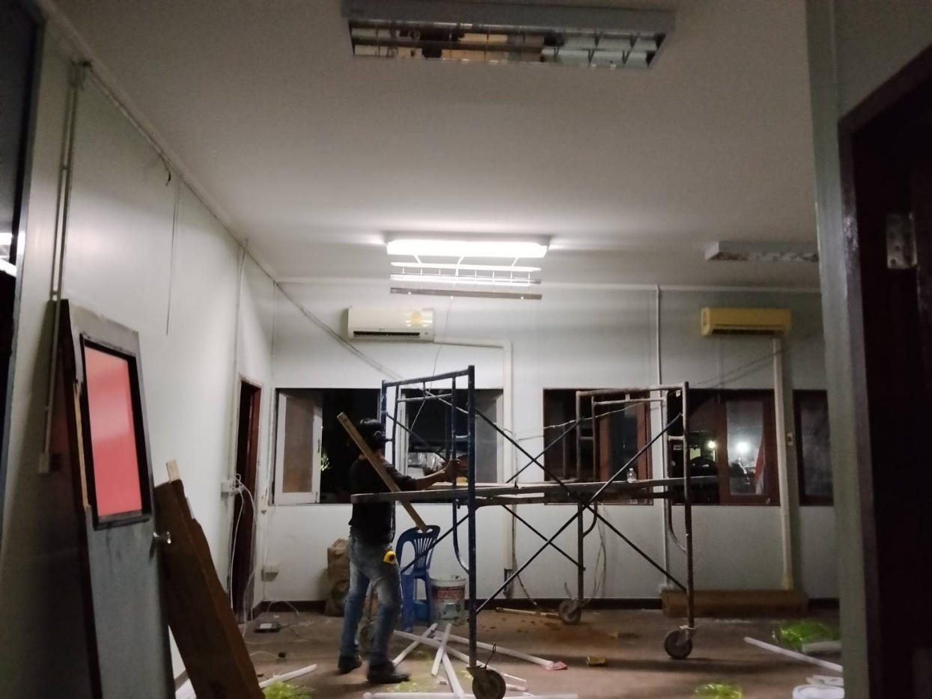

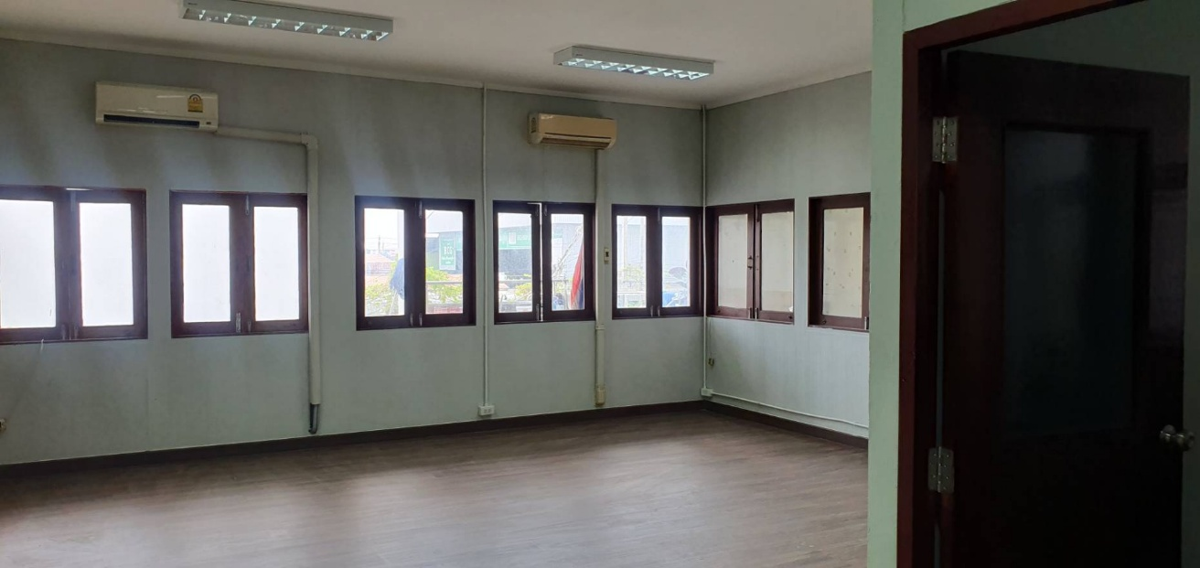

วันที่ 18 มิถุนายน 2569 เวลา 08.30 น.
พ.ต.อ.สมคิด ประเชิญสุข ผกก.สน.ลาดกระบัง และพ.ต.ท.ประพฤทธ์ ปัสสาสิงห์ สว.อก.สน.ลาดกระบัง
ติดต่อช่างมาซ่อมแซมปรับปรุง ห้องธุรการสอบสวน สน.ลาดกระบัง

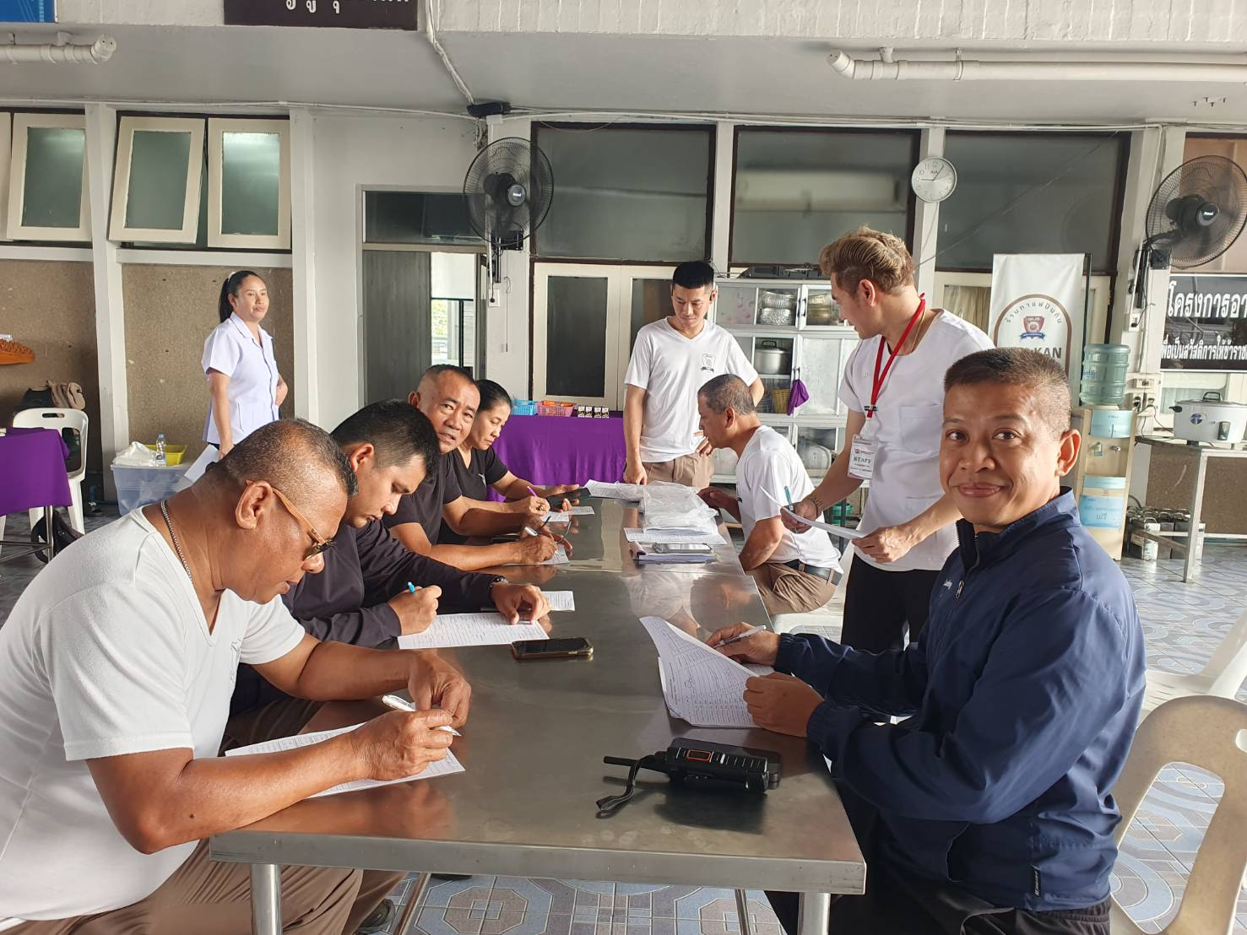

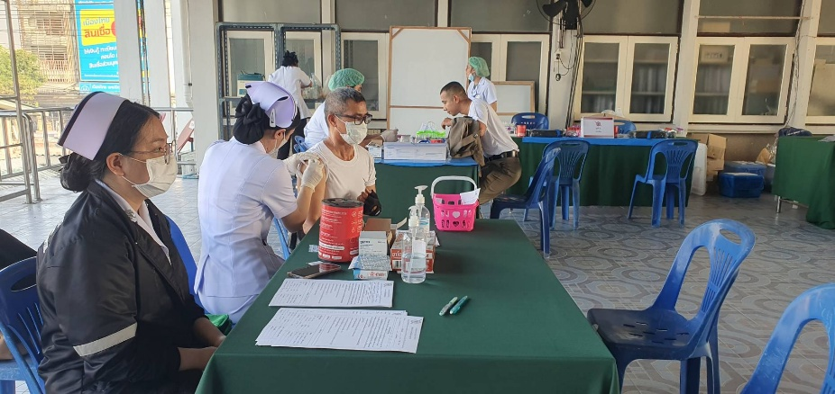

วันที่ 19 มิถุนายน 2569 เวลา 08.30 น.
พ.ต.อ.สมคิด ประเชิญสุข ผกก.สน.ลาดกระบัง และข้าราชการตำรวจ สน.ลาดกระบัง ทุกนายเข้าร่วมตรวจสุขภาพประจำปี 2568 ณ ลานอเนกประสงค์ สน.ลาดกระบัง เพื่อสร้างขวัญและกำลังใจให้กับผู้ใต้บังคับบัญชา

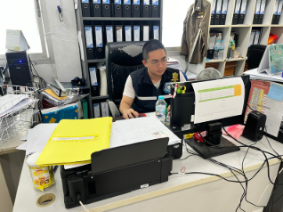

วันที่ 22 มิถุนายน 2569
ส.ต.ท.จิรวัฒน์ ชาลี ผบ.หมู่(จร.)สน.ลาดกระบัง ปฏิบัติหน้าที่งานกำลังพล
ได้ทำการปรับสมุด กพ.7

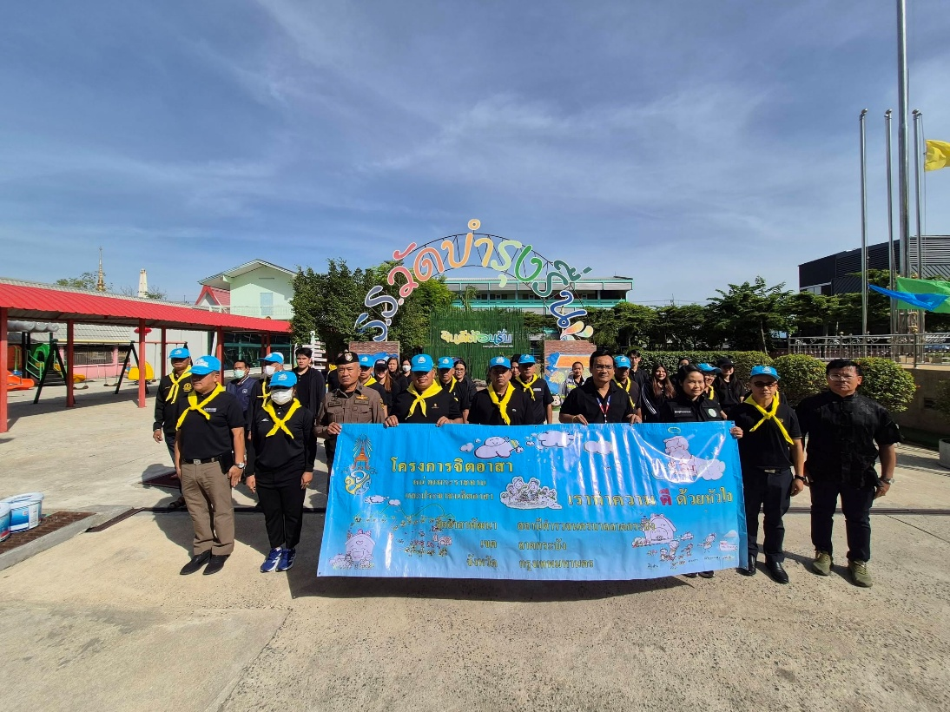

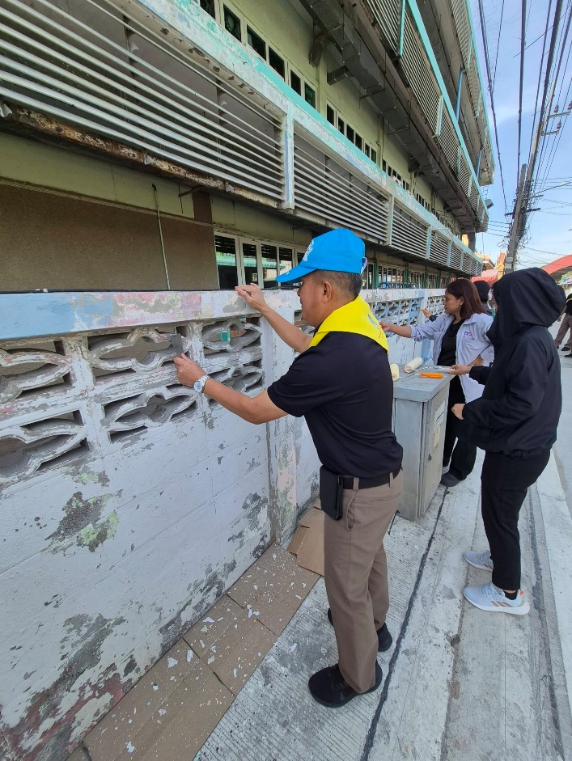
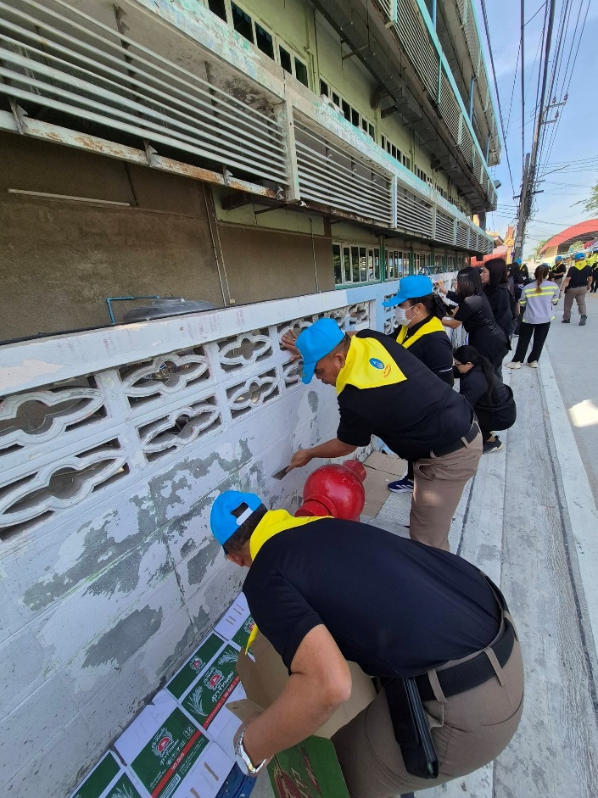

วันที่ 23 มิถุนายน 2569
เจ้าหน้าที่ตำรวจงานอำนวยการ สน.ลาดกระบัง ร่วมกับผู้อำนวยการ โรงเรียนวัดบำรุงรื่นคณะครูอาจารย์
พร้อม เจ้าหน้าที่สำนักงานเขตลาดกระบัง และ พนักงานบริษัทฤทธา(ลาดกระบัง)ประชาชนจิตอาสา
"จัดกิจกรรมจิตอาสาพัฒนา" “เราทำความดี ด้วยหัวใจ”
ทาสีกำแพงโรงเรียน/วัดเพื่อปรับภูมิทัศน์บริเวณโรงเรียนวัดบำรุงรื่น
ลายชื่อผู้ถือบัตรน้ำมันและเลขบัตร (Fleet Card)
ฝ่ายป้องกันปราบปราม
ชุดที่ 1 | ทะเบียน | หมายเลขบัตร | ยอดน้ำมัน
ด.ต.ณภัทร อนันตะ | 000453 | 5043-6770-8208-8660 | 2,000
ส.ต.อ.ปารเมศ อุตโรกุล | *000446 | 5043-6770-8209-96910 | 2,000
ส.ต.อ.กฎษณะ สมประสงค์ | 000456 | 5043-6770-8208-8603 | 2,000
ชุดที่2 | ทะเบียน | หมายเลขบัตร
จ.ส.ต.ฐิติชัย ขวัญจุน | 000458 | 5043-6770-8208-8652 | 2,000
จ.ส.ต.อภิสิทธิ์ มินเสน | 000460 | 5043-6770-8208-8595 | 2,000
ด.ต.ณรงค์ชัย รัตนานุกูล | 000454 | 5043-6770-8208-8611 | 2,000
ชุดที่3 | ทะเบียน | หมายเลขบัตร
จ.ส.ต.พงศ์ดนัย นามแสงผา | 000447 | 5043-6770-8208-8678 | 2,000
จ.ส.ต.วรวิทย์ โคตวงษ์ | 000450 | 5043-6770-6208-8637 | 2,000
จ.ส.ต.คณาวุฒิ ชื่นสุราษฎร์ | 000457 | 5043-6770-8209-9709 | 2,000
ชุดที่4 | ทะเบียน | หมายเลขบัตร
ด.ต.วัชระ อินทรประสาท | 000455 | 5043-6770-8208-8629 | 2,000
จ.ส.ต.อนุพงษ์ ศรีโท | 000461 | 5043-6770-8209-0807 | 1,800
ด.ต.โชคดี ด้วงเอี่ยม | 000448 | 5043-6770-8210-3337 | 2,000
ธุรการ ป./ 2-0/ชุดรถแข่ง
ส.ต.อ.วัชระ จันทะแฝง | 3ขว5145 | 5043-6770-8208-6458 | 4,000
ด.ต.อรุณศักดิ์ แดงอาจ | 28311 | 5043-6770-8209-0690 | 2,000
ร.ต.อ.เฉลิมชัย จอมคำศรี (2-0) | 3ขณ4903 | 5043-6770-8209-1086 | 19,000
จ.ส.ต.กฤษฎาพัฒน์ การนา | 000452 | 5043-6770-8208-8686 | 1,600
จ.ส.ต.ลิขิต แก้วโยธา (รถตู้) | 1นง1817 | 5043-6770-8209-1052 | 6,000
ร.ต.อ.ศราวุธ รักษ์บัวทอง | 000449 | 5043-6770-8209-9683 | 2,000
พ.ต.ท.พัชระ บุญกว้าง | 000451 | 5043-6770-8209-9675 | 2,000
พ.ต.ท.ชนัตพล ศิริภัสสร | 000459 | 5043-6770-8209-9667 | 2,400

งานจราจร
ยศ ชื่อ สกุล |  | ทะเบียน |  | หมายเลขบัตร |  | ยอดน้ำมั้น
ร.ต.ต.นพรัตน์ นิลศาสตร์ |  | 78178 |  | 5043-6770-8209-0955 |  | 1,200
ร.ต.ต.เด่น ทาจันทิพย์ |  | 78180 |  | 5043-6770-8207-8703 |  | 1,200
ร.ต.ต.วัฒนา นามประเสริฐ |  | 78181 |  | 5043-6770-8209-0963 |  | 1,200
ร.ต.ต.ภคพล ชมอินทร์ |  | 78183 |  | 5043-6770-8209-0856 |  | 1,200
ร.ต.ท.สำราญ รุ่งสง่า |  | 78184 |  | 5043-6770-8209-0971 |  | 1,200
จ.ส.ต.ชนนท์ เรือนคำฟู |  | 78185 |  | 5043-6770-8209-1003 |  | 2,000
ร.ต.ต.สมคิด จันทรคง |  | 78186 |  | 5043-6770-8209-0864 |  | 1,200
ร.ต.ต.วิโรจน์ ผุดไทรตู |  | 78187 |  | 5043-6770-8209-0872 |  | 1,200
ด.ต.กิตติภณ ทรัพย์กล้า |  | 78188 |  | 5043-6770-8209-0880 |  | 1,200
ร.ต.ท.สิทธิชัย หอมกลิ่น |  | 78189 |  | 5043-6770-8209-0898 |  | 1,200
ร.ต.อ.ชูศักดิ์ จงศุภวิศาลกิจ |  | 78190 |  | 5043-6770-8209-0989 |  | 1,200
ร.ต.ท.กนกบน พูลเกษม |  | 78192 |  | 5043-6770-8209-0948 |  | 1,200
ร.ต.ท.ผไท หอมหวน |  | 78193 |  | 5043-6770-8209-0997 |  | 1,200
ร.ต.ท.กฤษฎ์ ใจผ่อง |  | 78194 |  | 5043-6770-8209-0732 |  | 1,200
พ.ต.ท.วุฒิพันธ์ บุญทอง |  | 27532 |  | 5043-6770-8209-1011 |  | 1,200
ร.ต.ท.บุญล้อ จันดาเขียว |  | 27534 |  | 5043-6770-8209-1029 |  | 1,200
ร.ต.อ.มาโนช พบพาน |  | 27535 |  | 5043-6770-8209-1037 |  | 1,200
ร.ต.ต.ปริญญา วังคิรี |  | 27536 |  | 5043-6770-8209-0914 |  | 1,200
ร.ต.อ.ทองสุข เมยมงคล |  | 27537 |  | 5043-6770-8209-0930 |  | 1,200
ร.ต.ท.บุญชู สำเนียงล้ำ |  | 27538 |  | 5043-6770-8209-0773 |  | 1,200
ร.ต.ท.สมโภชน์ พุ่มลำเจียก |  | 27539 |  | 5043-6770-8209-0906 |  | 1,200
ร.ต.อ.เมธีรัตน์ ประเจริญ |  | 7491 |  | 5043-6770-8209-0823 |  | 10,000
ร.ต.ท.สำราญ รุ่งสง่า |  | 7492 |  | 5043-6770-8209-0831 |  | 7,000
ร.ต.ท.บุญล้อ จันดาเขียว |  | 6617 |  | 5043-6770-8209-0849 |  | 500
ส.ต.ท.วรยุทธ สุวรรณ์ |  | 27533 |  | 5043-6770-8210-0408 |  | 1200
ส.ต.ท.ชนาทิป จงศุภวิศาลกิจ |  | 27544 |  | 5043-6770-8209-9717 |  | 1200
ด.ต.ภาคภูมิ พระศรี |  |  |  | 5043-6770-8209-0922 |  | 1200
ฝ่ายสืบสวน
ยศ ชื่อ สกุล | ทะเบียน |  | หมายเลขบัตร |  | ยอดน้ำมัน
ด.ต.สราวุธ อินริสพงศ์ | 3ขด1216 |  | 5043-6770-8209-1078 |  | 10,000
ด.ต.ปุญญวัฑฒ์ จงยิ่งเจริญ | 3ขณ4908 |  | 5043-6770-8207-8653 |  | 10,000

ฝ่ายสอบสวน
ยศ ชื่อ สกุล | ทะเบียน | หมายเลขบัตร | ยอดน้ำมัน
ส.ต.ท.สุรพงษ์ หนูคง | 1นง3504 | 5043-6770-8209-1045 | 5,000
ร.ต.ท.วีระนันท์ จาบทอง(3-0) | 3ฒผ9546 | 5043-6770-8209-1060 | 9,000
ส.ต.ท.สุรพงษ์ หนูคง | 5ขค650 | 5043-6770-8208-6417 | 3,000
ฝ่ายอำนวยการ
ยศ ชื่อ สกุล | ทะเบียน | หมายเลขบัตร | ยอดน้ำมัน
ด.ต.วีรยุทธ มีดี | 55468 | 5043-6770-8209-0765 | 2,000
จ.ส.ต.ปองภพ ราษฎร์ลือ | 28266 | 5043-6770-8209-0724 | 2,000
ร.ต.ต.มรุต คล้ายทอง | 61764 | 5043-6770-8208-3869 | 3,000

รถผู้บังคับบัญชา
ยศ ชื่อ สกุล | ทะเบียน | หมายเลขบัตร | ยอดน้ำมัน
จ.ส.ต.อนุชา หาวอ | 3ขณ4908 | 5043-6770-8209-0799 | 7,000
ส.ต.อ.วิภูสิทธิ์ บุตรทุมพันธ์ | 28274 | 5043-6770-8209-0740 | 1,800

